Organización

ODIN

**Historial del documento**

|  |  |  |  |  |
| --- | --- | --- | --- | --- |
| **Versión** | **Descripción de los cambios** | **Fecha** | **Cambiado por:** | **Revisado por:** |
| **1.0** | **Versión inicial del documento** | **20/05** |  |  |
| **1.1** | **Versión actualizada** | **19/01** | **PF** |  |

Tabla de Contenidos

1 Mockups – Usuarios Internos 2

1.1 Mockups << Visualizar, crear, editar, activar, desactivar y eliminar una Organización>> 2

1.2 Usuarios autorizados 2

1.3 Mockups 2

2 casos de uso 8

2.1 Caso de uso << Visualizar, crear, editar, activar, desactivar y borrar una Organización>> 8

# Mockups – Usuarios Internos

## Mockups << Visualizar, crear, editar, activar, desactivar y eliminar una Organización>>

Pantallas referidas a las acciones de visualizar, crear, editar, activar, desactivar y eliminar una organización con sus respectivas descripciones por pantalla.

## Usuarios autorizados

Los usuarios autorizados a **visualizar, crear, editar, activar, desactivar** **y eliminar** son:

* Usuario SuperAdministrador
* Usuario Administrador

Los usuarios autorizados a **visualizar** son:

* Usuario Invitado

## Mockups

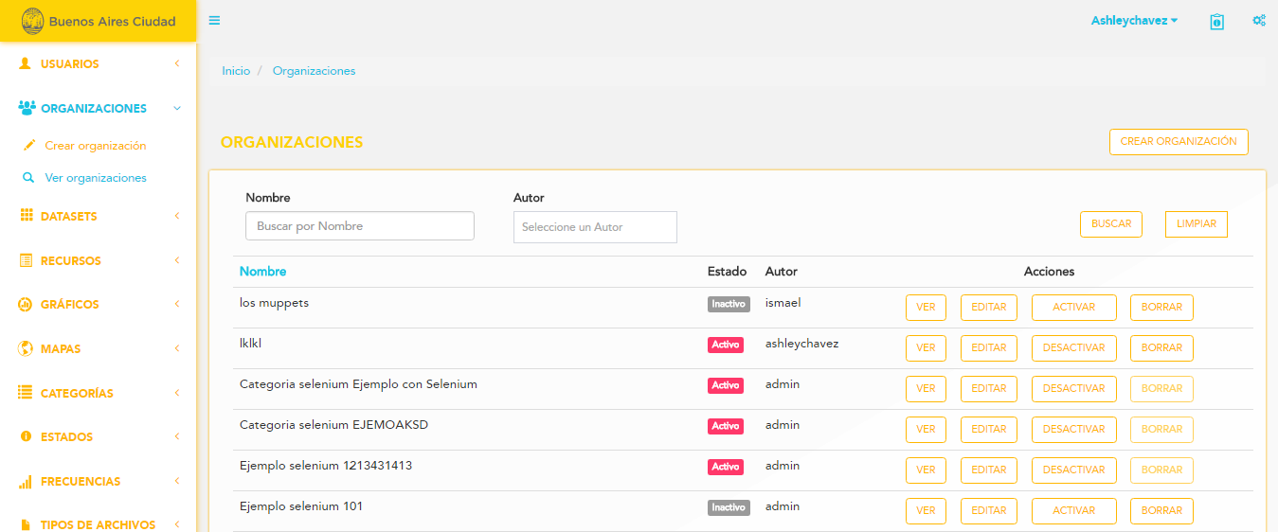**a)**

Al clickear sobre la sección “Organizaciones” se despliega una lista que permite elegir entre “Crear organización” y “Ver organizaciones”.  
  
Al seleccionar la opción “Ver organizaciones” el usuario podrá:

* Navegar el listado de Organizaciones: Se visualizaran de a veinte (20) Organizaciones (editable desde configuración) por página en un orden, por defecto, de fecha de creación. La cantidad de páginas dependerá de la cantidad de resultados a mostrar. Además, se le permite al usuario saltar directamente a la última página o a la primera. **(mockup a)**

El listado detalla, por Organización, los siguientes datos:

* Nombre de la Organización
* Estado (Activa o Inactiva)
* Autor
* Utilizar un buscador: el usuario podrá buscar una organización ingresando parte o el nombre completo de la organización que desea encontrar o hacerlo por Autor. Puede iniciar la búsqueda, haciendo click en “Buscar” o apretando el botón “enter”. **(mockup a)**

El listado ofrece, por Organización, las siguientes acciones:

* + Ver: accede al detalle de la organización **(mockup c)**
  + Editar **(mockup d)**
  + Activar/desactivar, según corresponda.
  + Borrar: Sólo se podrá borrar una organización, si no tiene ninguna relación. En el caso que la organización tenga alguna relación, el botón aparecerá inhabilitado. **(mockup b)**

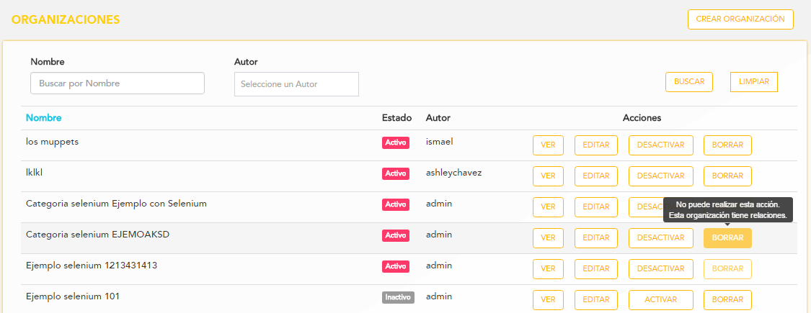**b)**

Al clickear sobre la opción de “Borrar”, se muestra en pantalla un pop up, pidiendo la confirmación de la acción. En el caso de hacer click en “Ok”, la organización se borrará físicamente, mientras que haciendo click en “cancel”, no se producen cambios.

Las organizaciones que pueden ser eliminadas, son aquellas que no tengan ninguna relación con otra entidad. En el caso de tener relaciones, el botón de borrar aparece como inactivo, y mostrará un tooltip con el mensaje correspondiente.

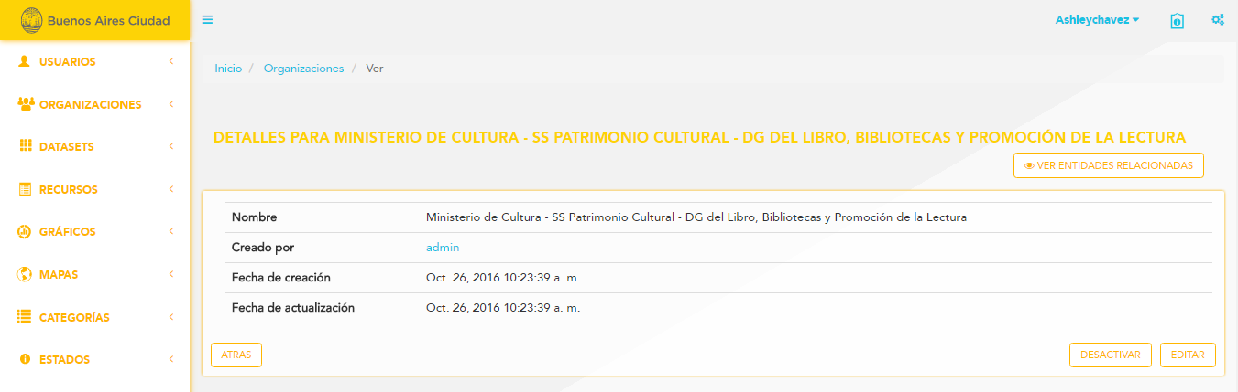**c)**

El detalle, por Organización, muestra los siguientes datos:

* Nombre de la organización
* Descripción, en caso de existir.
* Dirección, en caso de existir.
* Usuario creador
* Fecha y hora de creación
* Fecha y hora de última actualización, en caso de existir.

Las acciones que podrá realizar son:

* Atrás: permite al usuario regresar a la pantalla anterior.
* Desactivar/Activar: permite desactivar/activar la organización.
* Editar: permite editar todos los datos de la organización.
* Ver entidades relacionadas: Se abrirá una ventana listando las entidades relacionadas con sus respectivas acciones (siempre dependiendo de los permisos de cada usuario).
* Borrar: Sólo se podrá borrar una organización, si no tiene ninguna relación. En el caso que la organización tenga alguna relación, el botón aparecerá inhabilitado.

El usuario Invitado sólo podrá “ver” las organizaciones.

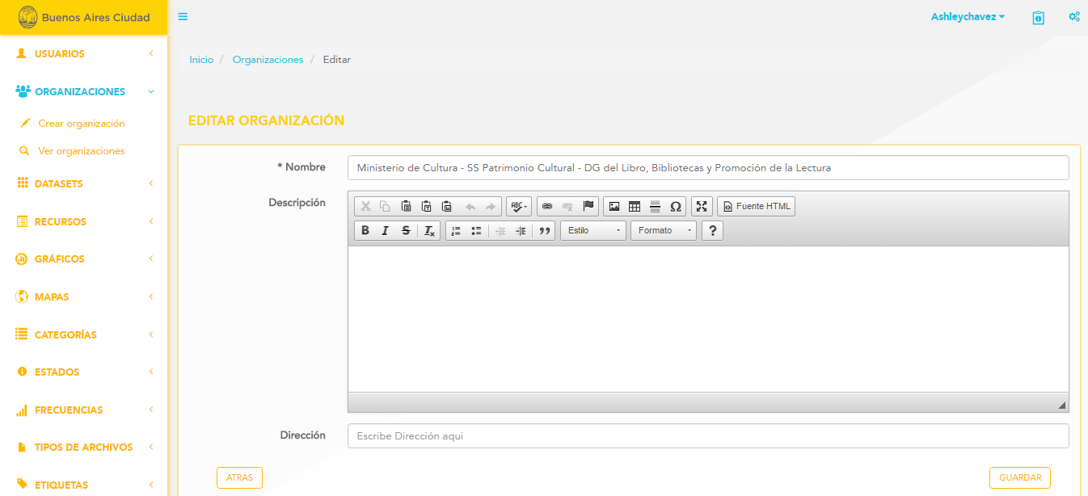**d)**

Al clickear sobre la opción “Editar” se muestran en pantalla los campos preseteados con la información correspondiente permitiéndose la edición de los mismos.

El usuario puede confirmar los cambios o cancelar la acción. De la única manera que se cambian los datos anteriormente ingresados es mediante la confirmación de la acción. Cualquier otra acción descarta las modificaciones. Si elige cancelar la acción (botón atrás), vuelve a la pantalla anterior. Si elige confirmar la acción (botón guardar), vuelve al listado de Organizaciones.

Consideraciones:

* El campo “Nombre” es obligatorio, por ende, no puede ser nulo.
* Al crearse la organización, la fecha y hora de creación se toman del sistema (Timestamp)
* Al modificarse la organización, la fecha y hora de última modificación se toman del sistema (Timestamp) y, de existir, reemplazan la fecha y hora anterior.

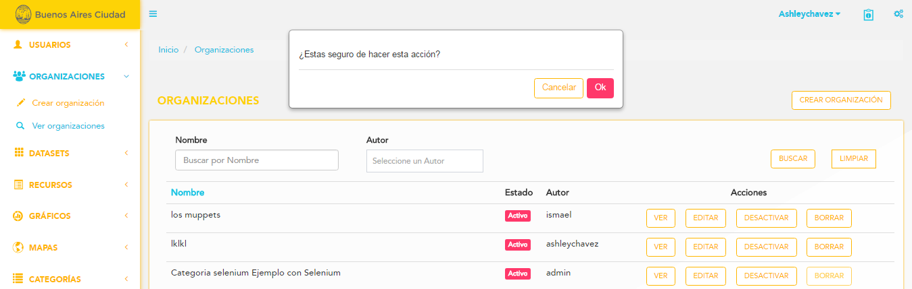**e)**

Al clickear sobre la opción de “Activar”, la organización pasará a un estado “activo”.

Al clickear sobre la opción de “Desactivar”, se muestra en pantalla un pop up, pidiendo la confirmación de la acción. En el caso de hacer click en “Ok”, la organización pasará al estado “inactivo”, mientras que haciendo click en “cancelar”, no se producen cambios. **(Mockup e)**

Al hacer click en el botón de “Ver entidades relacionadas”, el usuario podrá visualizar las entidades relacionadas con sus respectivas acciones (siempre dependiendo de los permisos de cada usuario). **(Mockup f)**

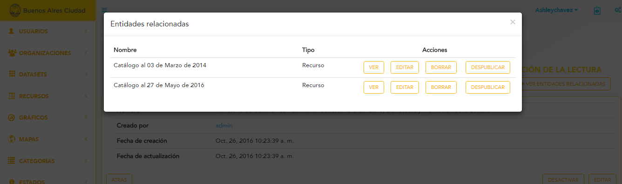**f)**

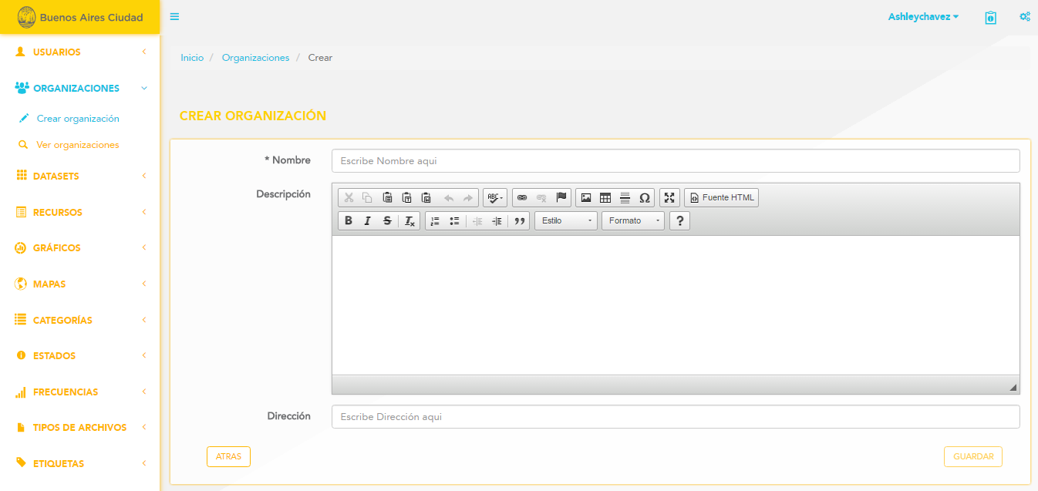**g)**

Al seleccionar la opción “Crear Organización” el usuario podrá:

* Crear una nueva organización **(Mockup g)**

Los campos a completar son:

* Nombre: nombre de la organización
* Descripción: Descripción de la organización
* Dirección

Consideraciones:

* El campo “Nombre” es obligatorio, por ende, no puede ser nulo.
* Al crearse la organización, se toma el id del usuario de la sesión para ser almacenado en la base. (createdBy = id de usuario creador)
* Al crearse la organizacion, la fecha y hora de creación se toman del sistema (Timestamp).
* La organización sea crea con el estado “Activo”.
* No puede crearse una organización cuyo nombre ya se encuentre asociado a otra. El nombre debe ser único.

El usuario puede confirmar los cambios o cancelar la acción. De la única manera que se cambian los datos anteriormente ingresados es mediante la confirmación de la acción. Cualquier otra acción descarta las modificaciones. Si elige cancelar la acción (botón atrás), vuelve a la pantalla anterior. Si elige confirmar la acción (botón guardar), se muestra el listado de organizaciones.

# casos de uso

## Caso de uso << Visualizar, crear, editar, activar, desactivar y borrar una Organización>>

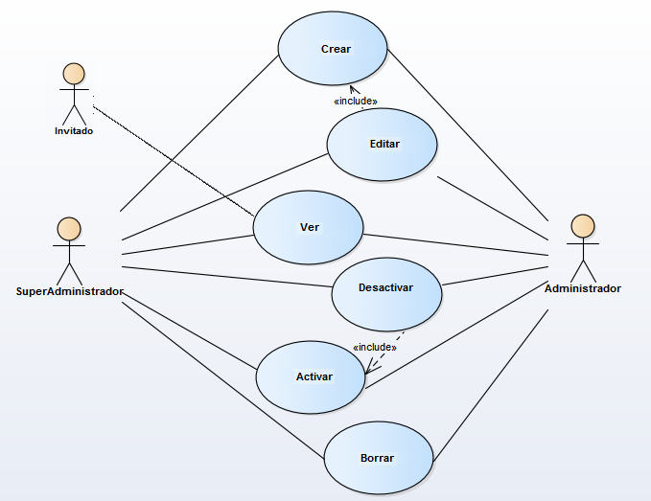

|  |  |  |  |  |
| --- | --- | --- | --- | --- |
| Caso de Uso | | | Crear Organización | CU 01 |
| Descripción | | | Este caso de uso permite la creación de una nueva organización | |
| Actores | | | SuperAdministrador y Administrador | |
| Requisitos Asociados | | | Los usuarios SuperAdministrador y Administrador pueden crear organizaciones | |
| Precondición | | | El SuperAdministrador/Administrador deben registrarse | |
| Curso Normal | | | | |
| Paso | Acción | | | |
| 1 | El SuperAdministrador/Administrador hace click en la sección “Organizaciones” | | | |
| 2 | El SuperAdministrador/Administrador crea una nueva organización | | | |
| 3 | El SuperAdministrador/Administrador completa todos los campos solicitados. | | | |
| 4 | El sistema guarda todos los campos ingresados. | | | |
| 5 | El caso de uso finaliza cuando se completó el proceso. | | | |
| Postcondición | | La organización fue creada y su estado es activo. | | |
| Cursos alternos o excepcionales | | | | |
| 1.1 | El superAdministrador/administrador no puede crear una nueva organización que ya se encuentre registrada. Es decir, los nombres de las organizaciones son únicos. | | | |
| 2.1 | El superAdministrador/administrador no completa los campos obligatorios. El sistema no dejará continuar el proceso, mostrando el mensaje correspondiente. | | | |

|  |  |  |  |  |
| --- | --- | --- | --- | --- |
| Caso de Uso | | | Editar organización | CU 02 |
| Descripción | | | Este caso de uso permite la modificación de algún campo de una organización determinada. | |
| Actores | | | SuperAdministrador y Administrador | |
| Requisitos Asociados | | | Los usuarios SuperAdministrador/Administrador pueden editar organizaciones | |
| Precondición | | | El SuperAdministrador/Administrador debe registrarse.  La organización debe existir | |
| Curso Normal | | | | |
| Paso | Acción | | | |
| 1 | El SuperAdministrador/Administrador busca la organización que quiere editar. | | | |
| 2 | El SuperAdministrador/Administrador modifica todos los campos que quiere editar. | | | |
| 3 | El sistema guarda todos los cambios realizados. | | | |
| 4 | El caso de uso finaliza cuando se completó el proceso. | | | |
| Postcondición | | La edición no cambia el estado en el que esté. Si estaba activa queda en ese mismo estado y viceversa. | | |
| Cursos alternos o excepcionales | | | | |
| 1.1 | El SuperAdministrador/Administrador busca por medio del buscador. Si no encuentra la organización deseada, el sistema mostrará el mensaje correspondiente. | | | |
| 2.1 | El SuperAdministrador/Administrador no completa los campos obligatorios. El sistema no dejará continuar el proceso, mostrando el mensaje correspondiente. | | | |

|  |  |  |  |  |
| --- | --- | --- | --- | --- |
| Caso de Uso | | | Desactivar organización | CU 03 |
| Descripción | | | Este caso de uso permite la eliminación lógica de una organización que identifica a uno o más recursos. | |
| Actores | | | SuperAdministrador/Administrador | |
| Requisitos Asociados | | | Los usuarios SuperAdministrador/Administrador pueden desactivar organizaciones | |
| Precondición | | | El SuperAdministrador/Administrador debe registrarse.  La organización debe existir.  La organización debe estar Activa. | |
| Curso Normal | | | | |
| Paso | Acción | | | |
| 1 | El SuperAdministrador/Administrador busca la organización que quiere desactivar. | | | |
| 2 | El SuperAdministrador/Administrador hace click en el botón “desactivar” de la organización deseada. | | | |
| 3 | El sistema pide la confirmación de la acción mostrando en un popup el mensaje correspondiente. | | | |
| 4 | El sistema guarda todos los cambios. | | | |
| 5 | El caso de uso finaliza cuando se completó el proceso. | | | |
| Postcondición | | La organización queda como inactiva. Se elimina lógicamente | | |
| Cursos alternos o excepcionales | | | | |
| 1.1 | El SuperAdministrador/Administrador busca por medio del buscador. Si no encuentra la organización deseada, el sistema mostrará el mensaje correspondiente. | | | |
| 1.2 | El SuperAdministrador/Administrador encuentra la organización buscada. La organización está como inactiva. No puede eliminarlo lógicamente. Sólo podrá activarla. | | | |
| 2.1 | Si la organización no tiene ninguna relación, podrá ser eliminada físicamente. | | | |

|  |  |  |  |  |
| --- | --- | --- | --- | --- |
| Caso de Uso | | | Activar organización | CU 04 |
| Descripción | | | Este caso de uso permite la activación de una organización | |
| Actores | | | SuperAdministrador/Administrador | |
| Requisitos Asociados | | | Los usuarios SuperAdministrador/Administrador pueden activar organizaciones | |
| Precondición | | | El SuperAdministrador/Administrador debe registrarse.  La organización debe existir y estar inactiva | |
| Curso Normal | | | | |
| Paso | Acción | | | |
| 1 | El SuperAdministrador/Administrador busca la organización que quiere activar. | | | |
| 2 | El SuperAdministrador/Administrador activa la organización deseada. | | | |
| 3 | El sistema guarda todos los cambios. | | | |
| 4 | El caso de uso finaliza cuando se completó el proceso. | | | |
| Postcondición | | La organización quedará como activa. | | |
| Cursos alternos o excepcionales | | | | |
| 1.1 | El SuperAdministrador/Administrador busca por medio del buscador. Si no encuentra la organización deseada, el sistema mostrará el mensaje correspondiente. | | | |
| 1.2 | El SuperAdministrador/Administrador encuentra la organización buscada. La organización está como activa. No puede activarla. Sólo la podrá desactivar o eliminarla. | | | |

|  |  |  |  |  |
| --- | --- | --- | --- | --- |
| Caso de Uso | | | Ver organización | CU 05 |
| Descripción | | | Este caso de uso permite la visualización de todos los campos de una organización | |
| Actores | | | SuperAdministrador/Administrador/Invitado | |
| Requisitos Asociados | | | Los usuarios SuperAdministrador/Administrador/Invitado podrán visualizar una organización | |
| Precondición | | | El SuperAdministrador/Administrador/Invitado debe registrarse.  La organización debe existir | |
| Curso Normal | | | | |
| Paso | Acción | | | |
| 1 | El SuperAdministrador/Administrador/Invitado busca la organización que quiere visualizar. | | | |
| 2 | El SuperAdministrador/Administrador/Invitado visualiza los campos de la organización deseada. | | | |
| 3 | El caso de uso finaliza cuando se completó el proceso. | | | |
| Postcondición | | Las características de la organización no se modifican | | |
| Cursos alternos o excepcionales | | | | |
| 1.1 | El SuperAdministrador/Administrador/Invitado busca por medio del buscador. Si no encuentra la organización deseada, el sistema mostrará el mensaje correspondiente. | | | |

|  |  |  |  |  |
| --- | --- | --- | --- | --- |
| Caso de Uso | | | Eliminar/Borrar organización | CU 05 |
| Descripción | | | Este caso de uso permite eliminar físicamente una organización | |
| Actores | | | SuperAdministrador/Administrador | |
| Requisitos Asociados | | | Los usuarios SuperAdministrador/Administrador podrán eliminar una organización | |
| Precondición | | | El SuperAdministrador/Administrador debe registrarse.  La organización debe existir  La organización no debe tener ninguna relación con otra entidad. | |
| Curso Normal | | | | |
| Paso | Acción | | | |
| 1 | El SuperAdministrador/Administrador busca la organización que quiere eliminar. | | | |
| 2 | El SuperAdministrador/Administrador elimina físicamente la organización deseada. | | | |
| 3 | El caso de uso finaliza cuando se completó el proceso. | | | |
| Postcondición | | La organización deja de existir. Se elimina físicamente. | | |
| Cursos alternos o excepcionales | | | | |
| 1.1 | El SuperAdministrador/Administrador busca por medio del buscador. Si no encuentra la organización deseada, el sistema mostrará el mensaje correspondiente. | | | |